Ministerul Educaţiei și Cercetării al Republicii Moldova
Universitatea Tehnică a Moldovei
Facultatea Calculatoare, Informatică și Microelectronică

RAPORT
Lucrarea de laborator nr.4
la disciplina Limbaje formale și automate finite
Tema: LL(1)
Varianta 16

A efectuat:
st. gr. TI-223 Lașcu Mirela

A verificat: Duca Ludmila
lector universitar

Chişinău 2024

I. Scopul lucrării:
-Să se construiască tabelul de analiză LL(1) şi să se analizeze şirul adaebfdfc
II. Date inițiale :
Este dată gramatica independentă de context
G=(V_{N}, V_{T}, P, S), V_{N} ={S, A, F, E, H, R, L}, V_{T} ={a, b, c, d, e, f}
P={ 1. S→ AeH
2. H→ ε
3. H→ bF
4. F→ Ec
5. E→fR
6. R→ ε
7. R→dfR
8. A→ aL
9. L→ ε
8. L→ daL }

III. Prim / Follow
Tabel 1 - Reprezentarea Prim si Follow
 | Prim | Follow
A | a | e
E | f | c
F | f | $
H | ε, b | $
L | ε, d | e
R | ε, d | c
S | a | $

IV. Tabelul de analiză
Tabel 2 - Reprezentarea tabelului de analiză
 | a | b | c | d | e | f | $
A | aL
E |  |  |  |  |  | fR
F |  |  |  |  |  | Ec
H |  | bF |  |  |  |  | ε
L |  |  |  | daL | ε
R |  |  | ε | dfR
S | AeH

V. Analiza șirului
Stack | Input | Output
S $ | adaebfdfc $ | S→ AeH
AeH $ | adaebfdfc $ | A → aL
aLeH $ | adaebfdfc $
LeH $ | daebfdfc $ | L→ daL
daLeH $ | daebfdfc $
aLeH $ | aebfdfc $
LeH $ | ebfdfc $ | L→ ε
eH $ | ebfdfc $
H $ | bfdfc $ | H → bF
bF $ | bfdfc $
F $ | fdfc $ | F → Ec
Ec $ | fdfc $ | E → fR
fRc $ | fdfc $
Rc $ | dfc $ | R → dfR
dfRc $ | dfc $
fRc $ | fc $
Rc $ | c $ | R→ ε
c $ | c $
$ | $

VI. Verificarea în Jflap

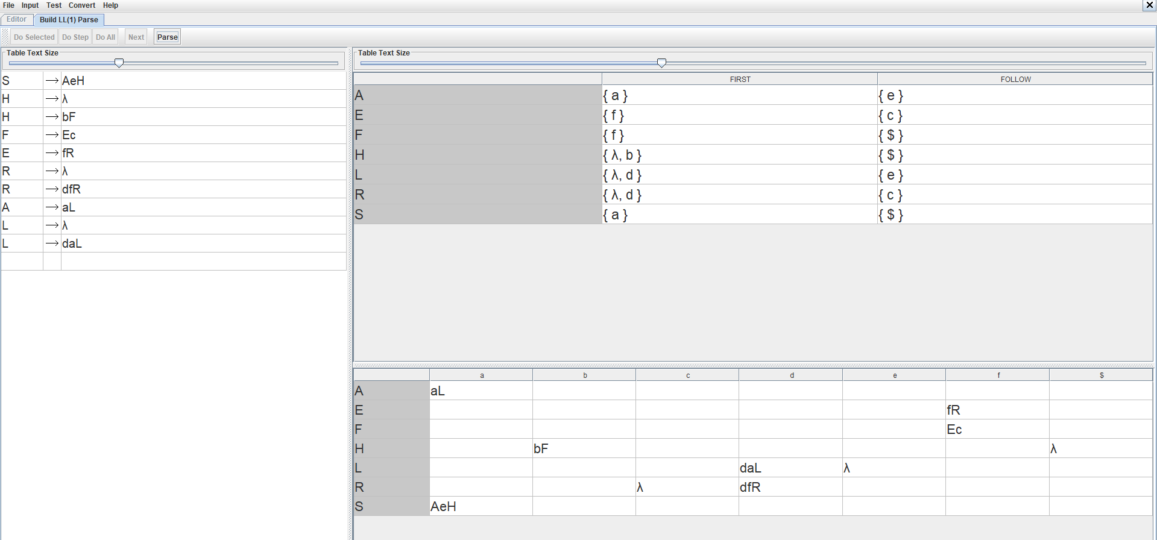
Figura 1. Introducerea producțiilor și obținerea tabelelor

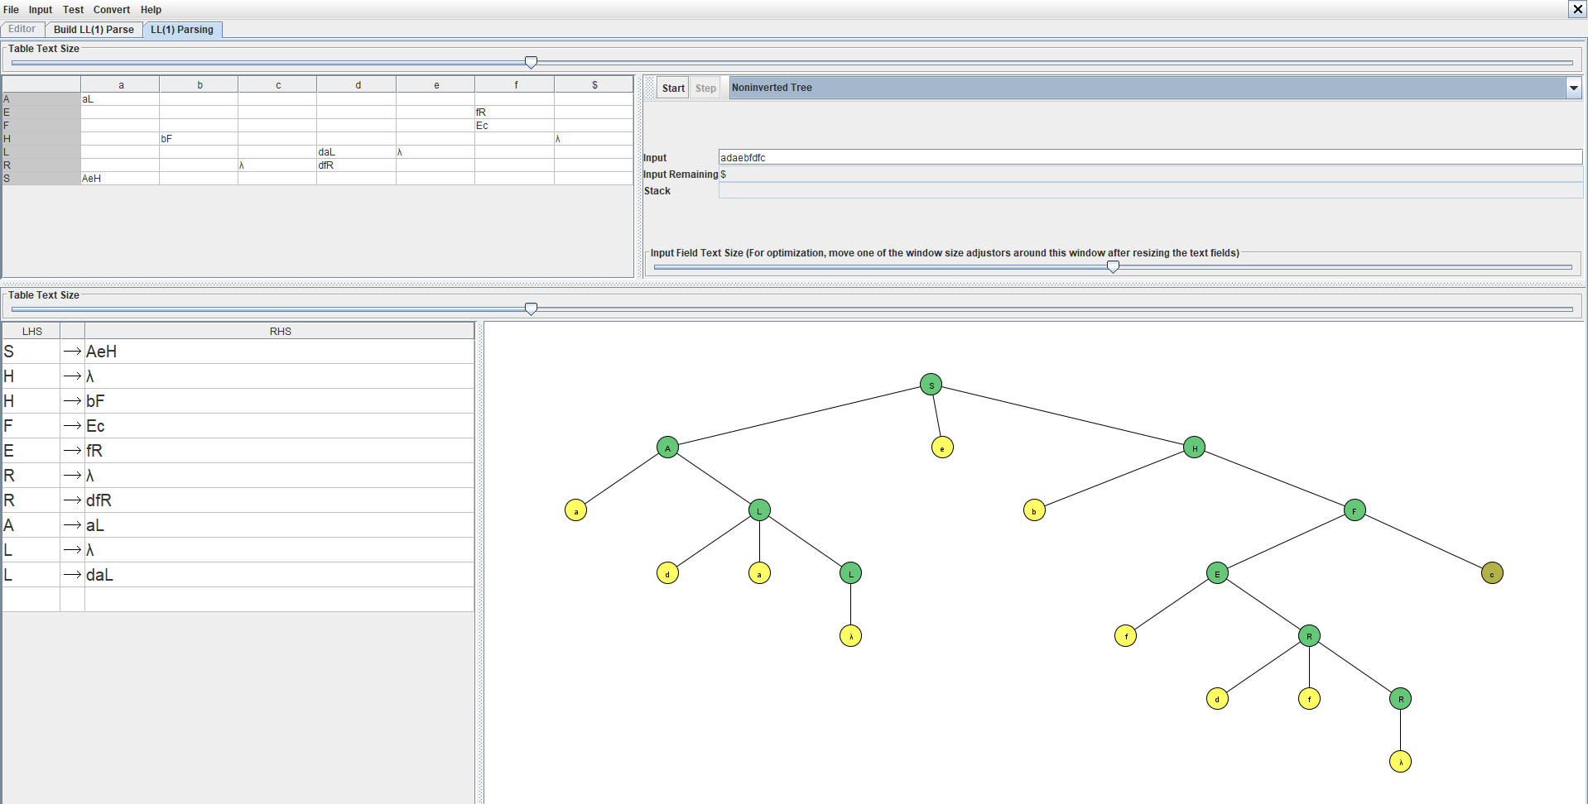
Figura 2. Arborele de derivare a cuvântului adaebfdfc

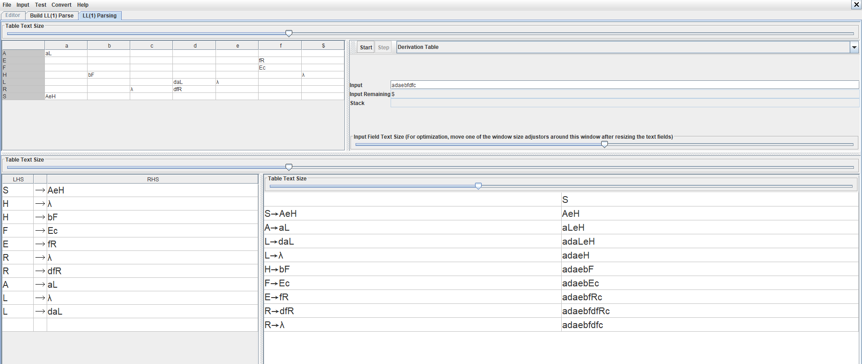
Figura 3. Verificarea acceptării cuvântului

VII. Verificarea cu ajutorul programului implementat
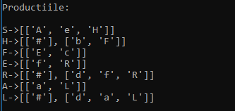
Figura 3. Citirea gramaticii din fișier

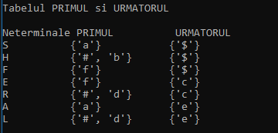
Figura 3.1 Prim si follow pentru gramatica citită

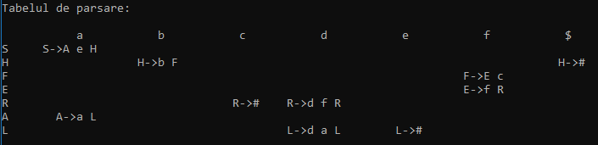
Figura 3.2 Tabelul de analiza si acceptarea șirului
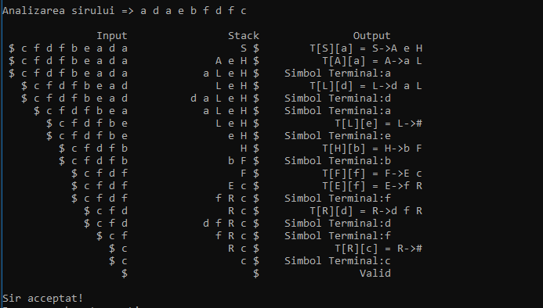
Figura 3.3 Analizarea șirului

Concluzie
În urma efectuării lucrării de laborator cu numărul 4, am însușit conceptele legate de automate finite și am aprofundat individual tema LL(1). Am aplicat aceste cunoștințe pentru o gramatică specifică, unde am determinat atât mulțimea Prim, cât și pe cea de Follow. Folosind aceste informații, am construit un tabel de analiză LL(1) și am efectuat analiza unui șir dat.
Am validat manual rezultatele obținute, comparându-le cu interpretarea dată de softul JFLAP, apoi am folosit și un program implementat în limbajul C++ pentru a confirma corectitudinea lor.
În încheiere, este evident că limbajele formale și automate oferă o paletă vastă de aplicații, demonstrând relevanța și importanța lor într-o varietate de domenii, subliniind astfel necesitatea lor în studiu și practică.

